**Заходи до 27-ої річниці з Дня трагедії на ЧАЕС**

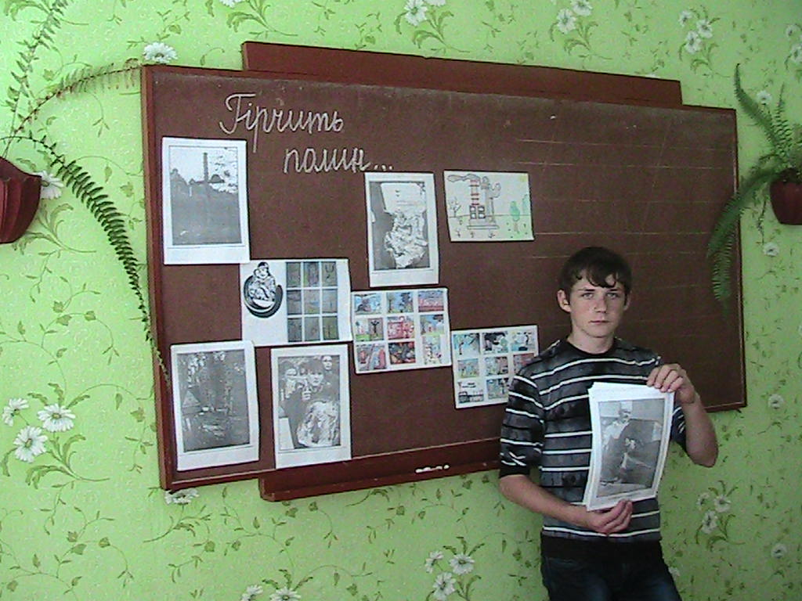

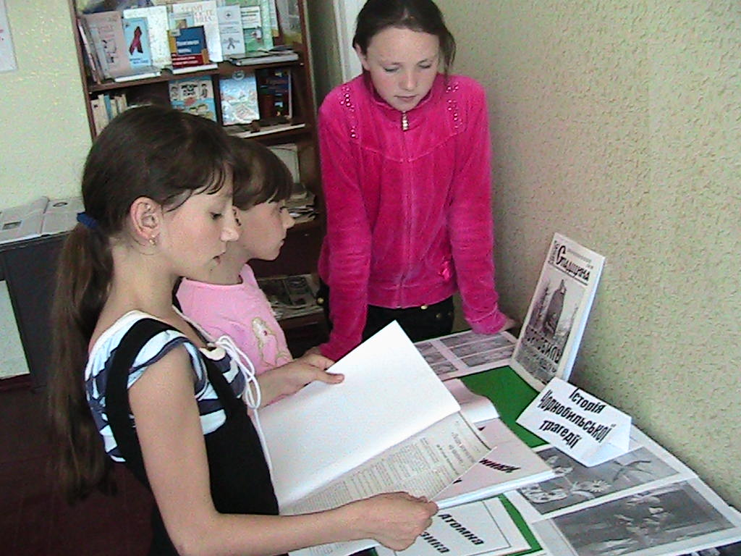 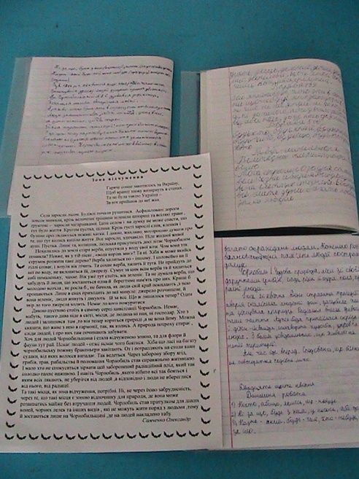

***Дитячі твори***

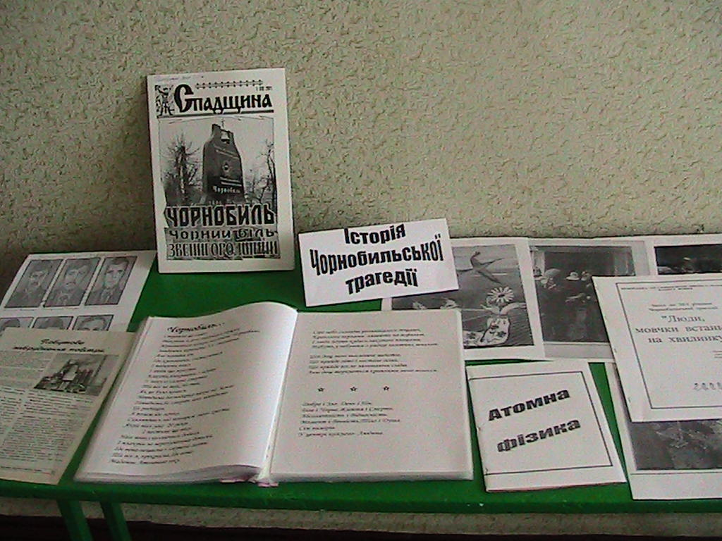

***Виставка в шкільній бібліотеці***